Лэпбук - как инновационная технология в современном образовании, интеллектуальном и речевом развитии дошкольников.

Важным аспектом современного Российского образования,
в условиях реализации ФГОС, является - научить ребенка учиться самому.

Модернизация образования, введение ФГОС ДО стали предпосылкой новых непрерывных образовательных поисков среди педагогов дошкольных организаций. Результаты такой деятельности привели к появлению нового современного средства обучения в дошкольной педагогике – это лэпбук.
Лэпбук (lapbook) – в дословном переводе с английского значит «наколенная книга» (lap – колени, book – книга). Это такая небольшая самодельная папка, которую ребёнок может удобно разложить у себя на коленях и за один раз просмотреть всё её содержимое. Лэпбук – сравнительно новое средство обучения.
Татьяна Пироженко, автор адаптированной технологии лэпбук в нашей стране, дает следующее определение этому термину – «это самодельная бумажная книжечка с кармашками, дверками, окошками, подвижными деталями, которые ребенок может доставать, перекладывать, складывать по своему усмотрению. В ней собирается материал по какой-то определенной теме. При этом лэпбук - это не просто поделка. Это заключительный этап самостоятельной исследовательской работы, которую ребенок проделал в ходе изучения данной темы. Чтобы заполнить эту папку, малышу нужно будет выполнить задания, провести наблюдения, изучить представленный материал». Почему технология «лэпбук» актуальна в наше время?
1. Лэпбук отвечает требованиям ФГОС ДО к пространственной предметно-развивающей среде:
- полифункционален: способствует развитию творчества, воображения.
-пригоден к использованию одновременно группой детей (в том числе с участием
взрослого как играющего партнера);
-обладает дидактическими свойствами, несет в себе способы ознакомления с цветом, формой и т. д.;
-является средством художественно-эстетического развития ребенка, приобщает его к миру искусства;
-вариативен (есть несколько вариантов использования каждой его части);
-его структура и содержание доступны детям дошкольного возраста;
-обеспечивает игровую, познавательную, исследовательскую и творческую активность всех воспитанников.
2. Работа с лэпбуком отвечает основным направлениям партнерской деятельности взрослого с детьми:
- включенность воспитателя наравне с детьми,
- добровольное присоединение детей к деятельности,
- свободное общение и перемещение детей во время деятельности,
- открытый временной конец деятельности (каждый работает в своем темпе).
Работа по созданию лэпбука больше направлена на активизацию деятельности детей и их родителей, поэтому интерактивная книга может изготавливаться не только самостоятельно педагогом, а с детьми и родителями.
Создание лэпбука является эффективным средством для привлечения родителей к сотрудничеству. Родители могут обеспечить поддержку:
организационную (экскурсии, походы);
техническую (фото, видео);
информационную (сбор информации для лэпбука);
мотивационную (поддержание интереса, уверенности в успехе)
Результатом использования данного пособия является:
Объединение детей, родителей и педагогов, то есть социальная направленность.
Дети учатся находить информацию самостоятельно, то есть учатся учиться.
Развивается творческое мышление, любознательность, находчивость, воображение, мелкая моторика, пространственная ориентировка, что тесно связано с развитием речи.
Расширение представлений детей об окружающем мире.
Ребенок учится самостоятельно собирать и организовывать информацию – хорошая подготовка к исследовательской деятельности.
Использование инновационной игровой технологи «лэпбук» является успешным шагом на пути внедрения ФГОС ДО. Ведь она позволяет нам использовать инновационные методы и формы работы, и реализовывать основные принципы: быть открытыми для семьи, сотрудничать с родителями в воспитании детей, создавать единую развивающую среду, обеспечивать одинаковые подходы к развитию ребенка в семье и детском саду.

Паспорт лэпбука «Кызыклы сәяхәт» - «Увлекательное путешествие»

по реализации этнокультурной региональной составляющей

Название лэпбука | «Кызыклы сәяхәт» - «Увлекательное путешествие» лэпбук по реализации этнокультурной региональной составляющей
Цель создания лэпбука | Оптимизации процесса создания дидактического оснащения педагогического процесса, развивающей предметно - пространственной среды в соответствии с содержанием региональной программы дошкольного образования «Сөенеч» - «Радость познания»  Расширять и углублять знания о нашей многонациональной Родине. Познакомить детей с культурой татар и русских: традициями, обычаями, бытом, национальными костюмами. Воспитывать уважение и поддерживать интерес к татарскому и русскому народу, его культуре.
Перечислить составляющие макета лэпбука | Лэпбук представляет собой папку, на которую наклеены кармашки, в которых организован и записан изучаемый материал по темам.  Составляющие лэпбука  - Карта Республики Татарстан  - Дидактическая игра лото «Найди герб»-«Гербны тап»  Цель: формировать уважительное отношение к государственной символике, изучить гербы районов Республики Татарстан  - Дидактическая игра «Собери рисунок»-«Рәсемне җый»  Цель: учить составлять целое из частей, закреплять знания о Республике Татарстан.  - Круги Луллия «Народы Поволжья»  Цель: закрепление знаний детей о народах Поволжья. Расширение кругозора и словарного запаса по данной теме.  - Дидактическая игра «Одень куклу»-«Курчакны киендер»  Цель: Совершенствовать знания о народных костюмах. Развивать у детей связную речь путем сравнения и обобщения.  - Дидактическая игра «Киемнә бизәргә»-«Украсить одежду»  Цель: Закреплять знания детей об элементах национального костюма татарского народа.  - Дидактическая игра «Составь узор»-«Бизәк төзе»  Цель: Учить составлять из частей целое, закреплять знания детей об элементах татарского орнамента.  - Дидактическая игра «Собери матрешку»  Цель: закрепить знания детей о народной игрушке – матрешке, закреплять умение собирать матрешку из частей по способу мозаики.  - Дидактическая игра «Найди пару»  Цель: развитие памяти, внимания. Закреплять знания об обуви татарского народа.  - Круги Луллия «Татарский орнамент»  Цель: закрепление знаний детей об орнаменте татарского народа. Расширение кругозора и словарного запаса по данной теме.  - Домино «Веселое домино»-«Күңелле домино»  Цель: научить ребенка играть по правилам, соблюдать очередь; развитие логического мышления, внимания; знакомить с татарским национальным орнаментом.  - Дидактическая игра «Приятного аппетита»-«Тәмле булсын»  Цель: Закреплять представление детей о национальной кухни, блюдах татарского и русского народа.  - Дидактическая игра «Угощаем»-«Сыйлыбыз»  Цель: закрепление названий национальных блюд татарской кухни, знакомство детей с историей появления национальных блюд.  - Карточки «Русский костюм», «Татарский костюм»  - Мини-книжки для воспитателей и родителей «Национальные традиции татар», «Национальные традиции русских»  Предложенный материал подобран в соответствии с программными задачами.
Описать возможности использования лэпбука в реализации УМК по обучению детей двум государственным языкам РТ и  этнокультурной региональной составляющей | Возрастные группы детей- средний, старший возраст  Лэпбук позволяет решать программные образовательные задачи в совместной деятельности взрослого и детей и самостоятельной деятельности детей как в рамках ОД (обучение татарскому языку развитие речи и обучение грамоте, ознакомление с окружающим миром, формирование элементарных математических представлений), так и при проведении режимных моментов, в частности при организации игровой деятельности дошкольников.  Вариативность предложенных игр и упражнений позволяют решать комплексно обучающие, развивающие и воспитательные задачи: закреплять знания о Республике Татарстан, развивать разговорную речь, логическое и модельно-конструктивное мышление, сенсорные функции, мелкую моторику, творческое воображение, воспитывать умение играть в парах.  Данное пособие может быть предложено родителям для занятий с ребенком дома.

Оформление лэпбука

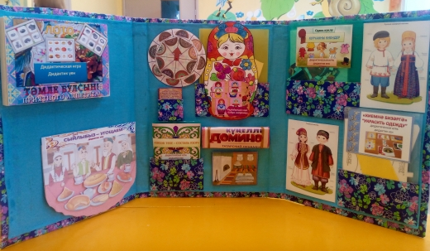

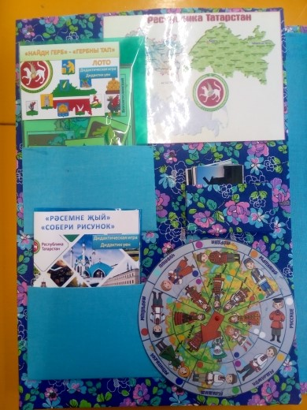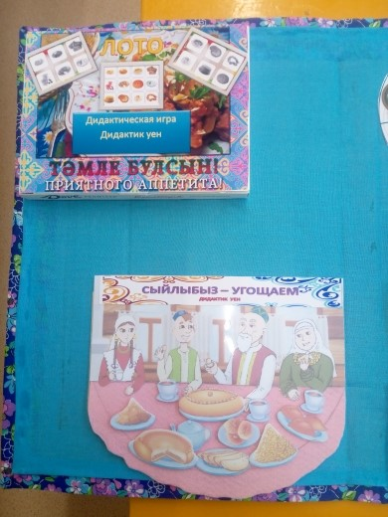

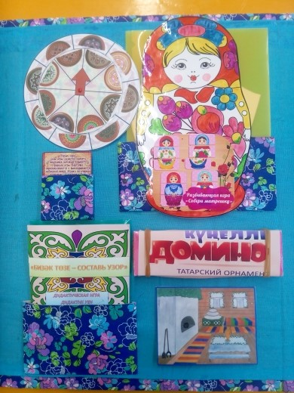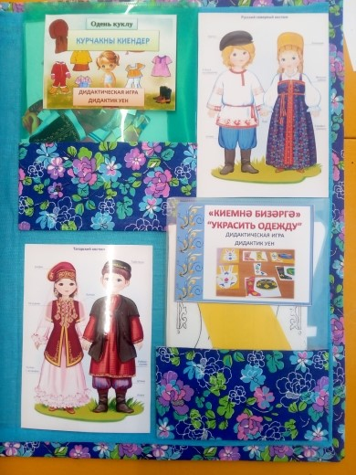

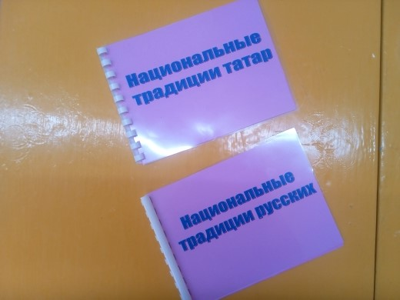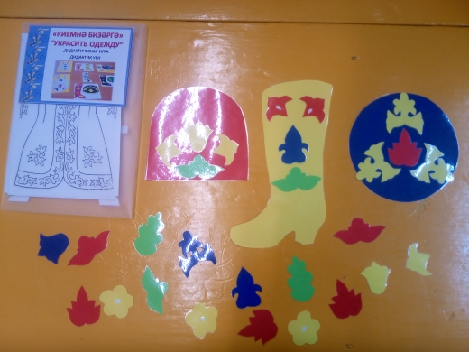

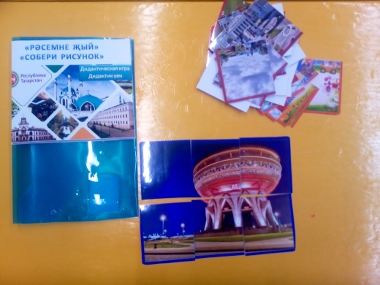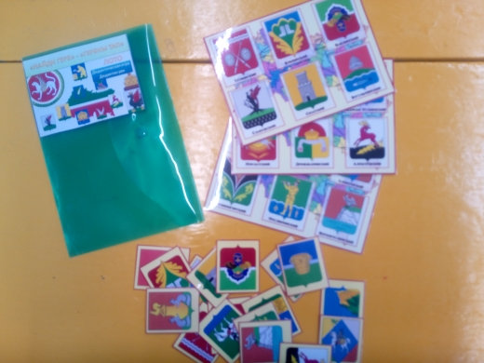

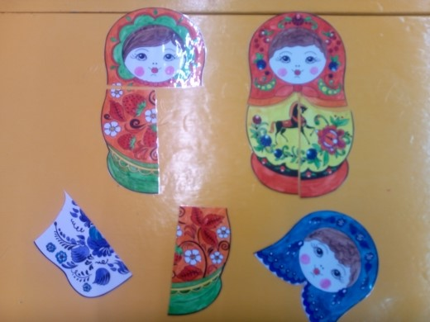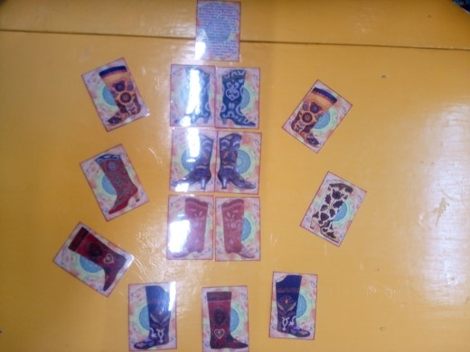

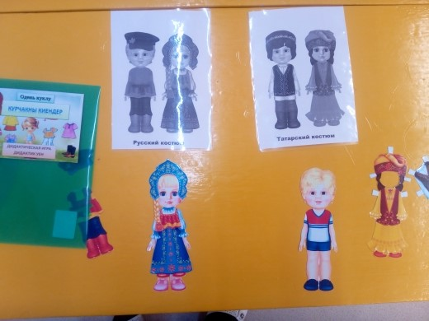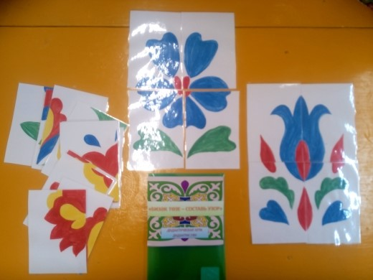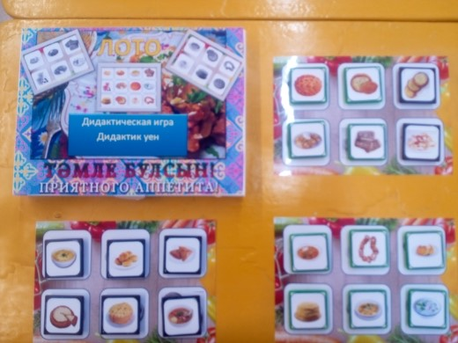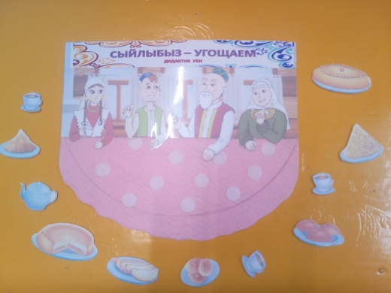

Литература.
1. Блохина Е., Лиханова Т. «Лэпбук – «наколенная книга» Журнал «Обруч № 4 2015 год.
2. Гатовская Д. А. Лэпбук как средство обучения в условиях ФГОС [Текст] / Д. А. Гатовская // Проблемы и перспективы развития образования: материалы VI междунар. науч. конф. (г. Пермь, апрель 2015 г.). — Пермь: Меркурий, 2015. — С. 162-164.

